ФЕДЕРАЛЬНОЕ ГОСУДАРСТВЕННОЕ АВТОНОМНОЕ

ОБРАЗОВАТЕЛЬНОЕ УЧРЕЖДЕНИЕ ВЫСШЕГО ОБРАЗОВАНИЯ

«НАЦИОНАЛЬНЫЙ ИССЛЕДОВАТЕЛЬСКИЙ УНИВЕРСИТЕТ

«ВЫСШАЯ ШКОЛА ЭКОНОМИКИ»

**Московский институт электроники и математики им. А. Н. Тихонова**

**ОТЧЕТ**

**По лабораторной работе 6**

**по дисциплине «Базы данных»**

Студент: Камаров Лазизбек Шухрат угли

Группа: БИВ201

Подгруппа: 1

Дата сдачи: 09.05.2022

МОСКВА 2022

1. Функция, возвращающая по дате/времени строку, в которой указаны время начала и завершения экзамена или консультации. В функцию передаются 2 параметра: дата/время и тип (0 – экзамен, 1 – консультация). Продолжительность экзамена – 5 часов, консультации – 2 часа. (Например, для времени 9.00 и типа 'экзамен' функция должна вернуть '9.00 – 14.00').



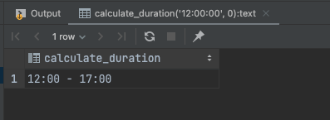

2. Функция, выводящая в специальную таблицу расписание сессии. Использовать ранее созданную функцию. В таблице должны быть следующие поля: Группа, Название дисциплины, ФИО преподавателя, дата консультации, время консультации, аудитория консультации,  дата экзамена, время экзамена, аудитория экзамена. Перед началом работы функция должна очищать таблицу.

Создаем таблицу для расписания:

Создаем процедуру которая обрабатывает расписание и заполняет таблицу отчета:

Проверяем работу функции



